Министерство образования и науки Краснодарского края

Государственное бюджетное образовательное учреждение
среднего профессионального образования
«Гулькевичский строительный техникум» Краснодарского края

Основная профессиональная образовательная программа
НАЧАЛЬНОГО ПРОФЕССИОНАЛЬНОГО ОБРАЗОВАНИЯ

по профессии 190629.08 Слесарь по ремонту строительных машин

Квалификация: Слесарь
по ремонту автомобилей, электрогазосварщик
Форма обучения – очная
Нормативный срок обучения на базе
основного общего образования – 2 года 5
месяцев

2013
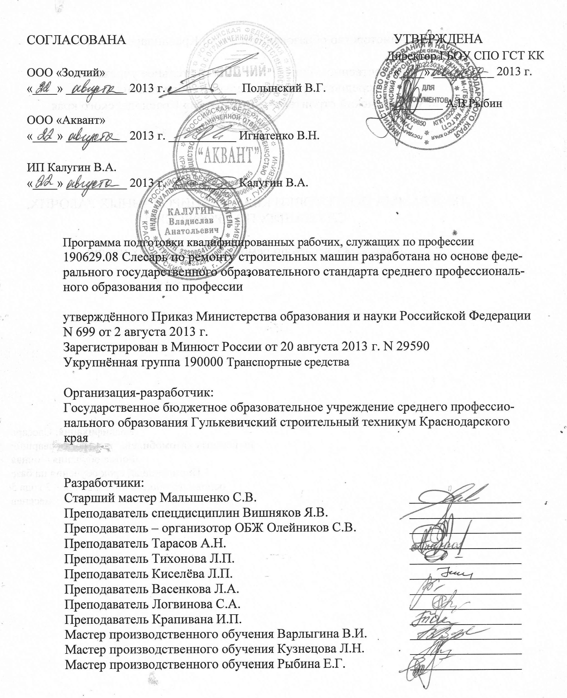

СОДЕРЖАНИЕ

 | стр.
1. Характеристика профессиональной деятельности выпускников и требования к результатам освоения основной профессиональной образовательной программы | 4
2. Характеристика подготовки по специальности | 6
3. базисный учебный план | 7
4. перечень программ дисциплин, профессиональных модулей и практик | 8
5. Контроль и оценка результатов освоения Основной профессиональной образовательной программы | 9
6. ОБОСНОВАНИЕ ВАРИАТИВНОЙ ЧАСТИ ОПОП | 10

ПРИЛОЖЕНИЯ

1. Характеристика профессиональной деятельности выпускников и требования к результатам освоения основной профессиональной образовательной программы

1.1. Характеристика профессиональной деятельности выпускников
Область профессиональной деятельности выпускников: техническое обслуживание и ремонт систем и агрегатов строительных машин, автомобилей.
Объекты профессиональной деятельности выпускников: системы, агрегаты и узлы строительных машин, автомобилей; техническая документация.

1.2. Требования к результатам освоения основной профессиональной образовательной программы

В результате освоения основной профессиональной образовательной программы обучающиеся должны овладеть следующими основными видами профессиональной деятельности (ВПД), общими (ОК) и профессиональными (ПК) компетенциями.

Общие компетенции

Код | Наименование общих компетенций
ОК 1 | Понимать сущность и социальную значимость своей будущей профессии, проявлять к ней устойчивый интерес.
ОК 2 | Организовывать собственную деятельность, выбирать типовые методы и способы выполнения профессиональных задач, оценивать их эффективность и качество.
ОК 3 | Анализировать рабочую ситуацию, осуществлять текущий и итоговый контроль, оценку и коррекцию собственной деятельности, нести ответственность за результаты своей работы.
ОК 4 | Осуществлять поиск информации, необходимой  для эффективного выполнения профессиональных задач.
ОК 5 | Использовать информационно-коммуникационные технологии в профессиональной деятельности.
ОК 6 | Работать в коллективе и команде, эффективно общаться с коллегами, руководством, потребителями.
ОК 7 | Исполнять воинскую обязанность, в том числе с применением полученных профессиональных знаний (для юношей).

Основные виды профессиональной деятельности и профессиональные компетенции

Код | Наименование видов профессиональной деятельности и профессиональных компетенций
ВПД 1 | Техническое обслуживание и ремонт систем, узлов, агрегатов строительных машин.
ПК 1.1 | Определять техническое состояние систем, агрегатов и узлов строительных машин.
ПК 1.2 | Демонтировать системы, агрегаты и узлы строительных машин и выполнять комплекс работ по устранению неисправностей.
ПК 1.3 | Собирать, регулировать и испытывать системы, агрегаты и узлы строительных машин.
ВПД 2 | Техническое обслуживание и ремонт систем, узлов, приборов автомобилей.
ПК 2.1 | Определять техническое состояние систем, агрегатов, узлов, приборов автомобилей.
ПК 2.2 | Демонтировать системы, агрегаты, узлы, приборы автомобилей и выполнять комплекс работ по устранению неисправностей.
ПК 2.3 | Собирать, регулировать и испытывать системы, агрегаты, узлы, приборы автомобилей.
ВПД 3 | Выполнение сварки и резки средней сложности деталей.
ПК 3.1 | Собирать изделия, сваривать, наплавлять дефекты.
ПК 3.2 | Выполнять ручную и машинную резку.

2. Характеристика подготовки по специальности / профессии

2.1. Нормативные сроки освоения программы

Нормативный срок освоения программы при очной форме получения образования:
– на базе среднего (полного) общего образования – 10 месяцев
– на базе основного общего образования – 2 года 5 месяцев.

2.2. Требования к поступающим
Абитуриент должен иметь документ государственного образца:
- аттестат о среднем (полном) общем образовании;

- аттестат об основном общем образовании;

2.3. Рекомендуемый перечень возможных сочетаний профессий рабочих, должностей служащих по Общероссийскому классификатору профессий рабочих, должностей служащих и тарифных разрядов (ОК016-94):
1. Слесарь по ремонту автомобилей,
2. электрогазосварщик

3. РАБОЧИЙ учебный план

РАБОЧИЙ УЧЕБНЫЙ ПЛАН
по профессии начального профессионального образования
190629.08 Слесарь по ремонту строительных машин
основная профессиональная образовательная программа
начального профессионального образования

Квалификации:
Слесарь по ремонту автомобилей
Электрогазосварщик
Форма обучения – очная
Нормативный срок обучения на базе
среднего (полного) общего образования – 10 мес.
Индекс | Элементы учебного процесса, в т.ч. учебные дисциплины, профессиональные модули, междисциплинарные курсы | Время в нед. | Всего максималь-ной учебной нагрузки обучающе-гося, час. | Обязательная учебная нагрузка |  | Рекомендуемый курс изучения
 |  |  |  | Всего | В т.ч. лабора-торных и практи-ческих занятий
1 | 2 | 3 | 4 | 5 | 6 | 7
 | Обязательная часть циклов ОПОП и раздел «Физическая культура» | 22 | 1188(972+216) | 792(648+144) | 421(349+72)
ОП.00 | Общепрофессиональный цикл | 8 | 395 | 278 | 146 | 1,2
ОП.01 | Основы права |  | 48 | 34 | 17 | 1
ОП.02 | Материаловедение |  | 67 | 43 | 22 | 1
ОП.03 | Слесарное дело |  | 48 | 34 | 17 | 1
ОП.04 | Черчение |  | 67 | 45 | 23 | 1
ОП.05 | Электротехника |  | 48 | 34 | 17 | 2
ОП.06 | Основы технической механики и гидравлики |  | 69 | 52 | 26 | 1
ОП.07 | Безопасность жизнедеятельности |  | 48 | 36 | 24 | 2
П.00 | Профессиональный цикл | 14 | 793(577+216) | 514(370+144) | 275(203+72) | 2,3
ПМ.00 | Профессиональные модули | 13 | 705(489+216) | 470(326+144) | 235(163+72) | 2
ПМ.02 | Техническое обслуживание и ремонт систем, узлов, приборов автомобилей |  | 407(245+162) | 266(163+103) | 133(82+51) | 2,3
МДК.02.01 | Конструкция, эксплуатация и техническое обслуживание автомобилей |  | 407(245+162) | 266(163+103) | 133(82+51) | 2
ПМ.03 | Выполнение сварки и резки средней сложности деталей |  | 298(244+54) | 204(163+41) | 102(81+21) | 3
МДК.03.01 | Оборудование, техника и технология сварки и резки металлов |  | 298(244+54) | 204(163+41) | 102(81+21) | 3
ФК.00 | Физическая культура | 1 | 88 | 44 | 40 | 2,3
 | Итого по обязательной части ОПОП, включая раздел «Физическая культура», и вариативной части ОПОП | 22 | 1188 | 792 | 421
УП.00 | Учебная практика (производственное обучение) | 17 |  | 612 |  | 2,3
ПП.00 | Производственная практика |  |  |  |  | 2,3
ПА.00 | Промежуточная аттестация | 1 |  |  |  | 3
ИГА. 00 | Государственная (итоговая) аттестация | 1 |  |  |  | 3
ИГА. 01 | Защита выпускной квалификационной работы | 1
ВК.00 | Каникулярное время | 2 |  |  |  | 3
 | Итого: | 43

4. ОБОСНОВАНИЕ ВАРИАТИВНОЙ ЧАСТИ ОПОП

В соответствии с пунктом 6.2 ФГОС НПО по профессии вариативная часть дает возможность расширения и (или) углубления подготовки, определяемой содержанием обязательной части, получения дополнительных компетенций, умений и знаний, необходимых для обеспечения конкурентоспособности выпускника в соответствии с запросами регионального рынка труда и возможностями продолжения образования.
Так как анализ в потребностях региональных работодателей на 2013-2014 учебный год не выявил необходимости введения дополнительных компетенций при подготовке обучающихся.
В ходе подготовки формирования программ учебных дисциплин и профессиональных модулей были проведены следующие мероприятия: заседание координационного совета Гулькевичского района на территории ГБОУ СПО ГСТ КК; заседание круглого стола методической комиссии с приглашением работодателей.
Анализ проведённых мероприятий выявил необходимости введения в учебный план дополнительных компетенций. Поэтому вариативная часть ФГОС распределена на углубление и расширение знаний и умений, содержащихся в ЕТКС по специальности.
Максимальное количество часов, отводимое планом на вариативную часть составляет 162 часа, из них 108 часов обязательной аудиторной нагрузки, включая лабораторные и практические работы, и 54 час на самостоятельную работу учащихся.
Считаем целесообразным использовать часы вариативной части следующим образом:

Распределение объема часов
вариативной части между циклами ОПОП

Индекс | Наименование циклов (раздела), требования к знаниям, умениям, практическому опыту | Всего максимальной учебной нагрузки обучающегося, час. | Обязательная учебная нагрузка, час. | Документ, на основании которого введена вариативная часть
П.00 | Профессиональный цикл | 216 | 144
ПМ.00 | Профессиональные модули | 216 | 144
ПМ.02 | Техническое обслуживание и ремонт систем, узлов, приборов автомобилей | 162 | 103
МДК  02.01 | В результате изучения вариативной части междисциплинарного курса «Конструкция, эксплуатация и техническое обслуживание автомобилей» обучающийся должен:  уметь:  - выполнять операции по техническому обслуживанию автомобилей,  - соблюдать меры безопасности при эксплуатации и выполнении работ по обслуживанию автомобиля.  знать:  - назначение, классификацию, характеристики и общее устройство двигателей внутреннего сгорания, их преимущества и недостатки,  - рабочий цикл четырёхтактного карбюраторного двигателя, рабочий цикл многоцилиндрового двигателя,  - назначение, устройство, характеристики и принцип действия систем и механизмов двигателя внутреннего сгорания (кривошипно-шатунного, газораспределительного механизмов, систем смазки, охлаждения ДВС),  - устройство, характеристики и принцип действия систем питания различных ДВС (карбюраторного, инжекторного, дизельного, газобаллонного),  - разновидности, устройство, характеристики и принцип действия систем зажигания двигателя,  - разновидности, устройство, характеристики и принцип действия систем пуска двигателя,  - объём и периодичность технического обслуживания двигателя,  - назначение, состав и принцип действия электрооборудования автомобиля,  - основные сведения о качестве и надёжности автомобилей, планово-предупредительной системе технического обслуживания,  - виды и периодичность технического обслуживания автомобиля,  - состав и объём технического обслуживания двигателя,  - состав и объём технического обслуживания кузова,  - состав и объём технического обслуживания трансмиссии и ходой части,  - состав и объём технического обслуживания электрооборудования,  - состав и объём технического обслуживания сцепления, тормозов, рулевого управления,  - состав и объём технического обслуживания гидравлической системы и амортизаторов,  - меры безопасности при выполнении технического обслуживания,  - основные сведения об электромобилях. | 162 | 103 | Протокол № 1 от 27.06.2013 г.
ПМ.03 | Выполнение сварки и резки средней сложности деталей | 54 | 41
МДК  03.01 | В результате изучения вариативной части междисциплинарного курса «Оборудование, техника и технология сварки и резки металла» обучающийся должен:  уметь:  - подготавливать оборудование для выполнения электросварочных и газосварочных работ  - выполнять приёмы ручной дуговой, плазменной и газовой сварки, автоматической и полуавтоматической сварки деталей, узлов, конструкций и трубопроводов из конструкционных и углеродистых сталей, чугуна, цветных металлов и сплавов во всех пространственных положениях шва,  - выполнять ручную кислородную, плазменную и газовую прямолинейную и фигурную резку,  - устанавливать режимы сварки по заданным параметрам,  - соблюдать требования безопасности труда и пожарной безопасности,  - читать рабочие чертежи сварных металлоконструкций.  знать:  - устройство электросварочного оборудования и газосварочной аппаратуры, автоматов, полуавтоматов, плазмотронов и источников питания,  - назначение и свойства сварочных материалов, правила их выбора, марки и типы электродов,  - правила установки режимов сварки,  - особенности сварки на переменном и постоянном токе,  - методы получения и хранения наиболее распространённых газов, используемых при сварке,  - правила чтения чертежей сварных пространственных конструкций, свариваемых сборочных единиц и механизмов,  - виды и назначение сборочно-сварочных приспособлений,  - виды сварных швов и соединений, их обозначения на чертежах,  - правила наложения прихваток. | 54 | 41 | Протокол № 1 от 27.06.2013 г.

4. перечень программ дисциплин, профессиональных модулей и практик

Индекс дисциплины, профессионального модуля, практики по ФГОС | Наименование циклов, разделов и программ | Номер приложения, содержащего программу в ОПОП
1 | 2 | 4
Общеобразовательный цикл
ОДБ.01 | Русский язык | 1
ОДБ.02 | Литература | 2
ОДБ.03 | Иностранный язык | 3
ОДБ.04 | История | 4
ОДБ.05 | Обществознание (включая экономику и право) | 5
ОДБ.06 | Химия | 6
ОДБ.07 | Биология | 7
ОДБ.08 | Физическая культура | 8
ОДБ.09 | Основы безопасности жизнедеятельности | 9
ОДБ.10 | Кубановедение | 10
ОДП.11 | Математика | 11
ОДП.12 | Информатика и ИКТ | 12
ОДП.13 | Физика | 13
Общепрофессиональный цикл
ОП.01 | Основы права | 14
ОП.02 | Материаловедение | 15
ОП.03 | Слесарное дело | 16
ОП.04 | Черчение | 17
ОП.05 | Электротехника | 18
ОП.06 | Основы технической механики и гидравлики | 19
ОП.07 | Безопасность жизнедеятельности | 20
Профессиональный цикл
Профессиональные модули
ПМ.01 | Техничское обслуживание и ремонт систем, узлов, приборов автомобилей | 21
ПМ.02 | Выполнение сварки и резки средней сложности деталей | 22
УП | Программа учебной практики | 23
ПП | Программа производственной практики | 24
Раздел «Физическая культура»
ФК.00 | Физическая культура | 25

Программы, перечисленные в перечне, размещены в приложениях.

6. Контроль и оценка освоения основных видов профессиональной деятельности, профессиональных и общих компетенций
Текущий контроль проводится по изученным дидактическим единицам знаний, группе дидактических единиц знаний, имеющих междидактические связи, по изученным темам дисциплин и МДК, в форме опросов, контрольных работ (письменных, устных, тестовых и т.п.), отчетов по результатам самостоятельной работы, с применением активных и интерактивных форм, за счет времени обязательной учебной нагрузки.
По выполненным лабораторным и практическим работам - в форме формализованного наблюдения и оценки результатов выполнения работ, оценки отчетов по ним.
При оценке практических работ (на практических занятиях и на практике) - в оценочной ведомости формализованного наблюдения указываются все элементы действий обучаемого, составляющие результат (соблюдение техники безопасности, пользование инструментом и принадлежностями, показатели качества работы, соблюдение алгоритма и регламента действий и др.), что позволяет однозначно оценить освоил/не освоил умение.
Оценочные материалы текущего контроля разрабатываются преподавателями и мастерами производственного обучения заблаговременно по каждой дисциплине, МДК, по каждому виду работ на практике, согласуются и одобряются методической комиссией, утверждаются заместителем директора лицея по УПР и доводятся до сведения обучающихся в течение первых двух месяцев от начала обучения.
Промежуточная аттестация планируется для оценки уровня освоения дисциплин и оценки компетенций обучающихся.
Промежуточная аттестация по дисциплинам проводится в форме «Зачета» (З), «Дифференцированного зачета» (ДЗ), Экзамена (Э), по МДК в форме Дифференцированного зачета, по профессиональным модулям (ПМ) в форме Экзамена (квалификационного), являющегося итоговой аттестацией по профессиональному модулю, проверкой сформированности компетенций и готовности к выполнению вида профессиональной деятельности, определенных в разделе «Требования к результатам освоения ОПОП» федерального государственного образовательного стандарта. Итогом проверки является однозначное решение: «вид профессиональной деятельности освоен/ не освоен».
Администрация техникума определяет перечень дисциплин по каждой форме аттестации, который отражается в графе 3 учебного плана по профессии.
Формы оценочных ведомостей для промежуточной аттестации устанавливает администрация техникума. В оценочной ведомости по учебной практике отражаются результаты текущего и промежуточного контроля. В оценочной ведомости по производственной практике отражаются элементы контроля практики.
Условием положительной аттестации (вид профессиональной деятельности освоен) на экзамене (квалификационном) является положительная оценка освоения всех профессиональных компетенций по всем контролируемым показателям. При отрицательном заключении хотя бы по одной из профессиональных компетенций принимается решение «вид профессиональной деятельности не освоен». Условием допуска к экзамену (квалификационному) является успешное освоение обучающимися всех элементов программы профессионального модуля: теоретической части модуля (МДК) и практик. Промежуточная аттестация по отдельным элементам программы профессионального модуля проводится, если таковая предусмотрена учебным планом.
В оценочной ведомости результатов экзамена по каждой ПК отражаются результаты оценки каждого показателя, указанные в таблице 5-го раздела программы ПМ.
Оценочные материалы на учебную группу по каждому показателю оценки результата освоения каждой ПК, разрабатываются преподавателями и мастерами производственного обучения заблаговременно, согласуются и одобряются методической комиссией, утверждаются заместителем директора лицея по УПР и доводятся до сведения обучающихся в течение первых двух месяцев от начала обучения.
В состав комиссии по экзамену (квалификационному) включаются представители работодателей.
Оценку всех ОК указанных в ФГОС по каждой дисциплине, профессиональному модулю осуществляют все преподаватели дисциплин, разделов и тем МДК, мастера производственного обучения по каждому виду учебной деятельности в процессе освоения ОПОП в форме наблюдения и оценки (интерпретации):
- на теоретических занятиях:
- на лабораторных и практических занятиях;
- при выполнении самостоятельной работы;
- на учебной и производственной практике;
-по результатам участия в общественной, спортивной, волонтерской деятельности лицея;
- при выполнении обучающимся внутреннего распорядка лицея.

6.2. Организация государственной (итоговой) аттестации выпускников

Государственная (итоговая) аттестация проводится с целью установить соответствие уровня и качества подготовки выпускников требованиям ФГОС и работодателей и включает подготовку и защиту выпускной квалификационной работы (выпускная практическая квалификационная работа и письменная экзаменационная работа). Обязательное требование – соответствие тематики выпускной квалификационной работы содержанию одного или нескольких профессиональных модулей и предусматривает сложность работы не ниже разряда по профессии рабочего, предусмотренного ФГОС
Письменную экзаменационную работу учащиеся выполняют самостоятельно, используя учебную литературу, интернет ресурсы внеаудиторно. Выпускную практическую квалификационную работу учащиеся выполняют в период производственной практики и/или в учебных мастерских и лабораториях техникума.
Подготовка выпускной квалификационной работы сопровождается консультациями. Руководители разрабатывают графики консультаций и выполнения выпускной квалификационной работы.
Защита выпускной квалификационной работы проводится за счет времени определенного ФГОС.
Необходимым условием допуска к государственной (итоговой) аттестации является успешное прохождение всех видов промежуточной аттестации.
В состав Государственной экзаменационной комиссии по защите выпускных квалификационных работ включаются представители работодателей.

